WriteUp - DebugMe

1. Pack và Unpack
- Dùng Tool CFF Explorer để Pack và Unpack.
link:
2. Trick Anti và cách ByPass
2.1 Check File Exist
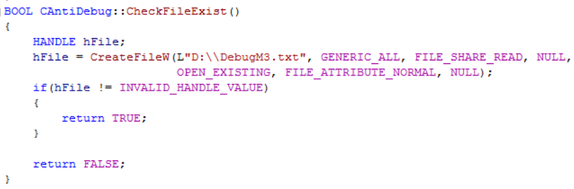
Check File D:\\DebugM3.txt tồn tại hay ko. Nếu ko tồn tại dừng chương trình
- Cách qua: Tạo file hoặc vào OllyDbg chỉnh cờ nhảy
2.2 Check Processcác chương trình Debug, Máy ảo (IDA, OllyDbg, VirtualBox)
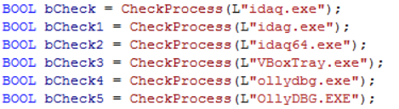
- Nếu có tồn tại các chương trình trên, dừng chương trình DebugMe
- Cách qua: Vào OllyDbg chỉnh cờ nhảy.
=> Sau khi qua hết các Trick: người dùng có thể nhập Key
3. Key chuẩn: Whjt3_H4t_C0nt3st S0 Funnij
3.1. Đầu tiên:
- Kiểm tra độ dài Key, khác 27 dừng chương trình
- Kiểm tra MD5 Key, khác 6e5f049d6ea8c7a10031c1a0b28d8bc1 thì dừng
3.2 Chia xâu thành 3 phần
3.2.1 Phần 1: Whjt3_H4t
- Mã hóa khi Sinh Key
Mã hóa Xor với xâu “#$A^I&*R”
Rồi Lấy xâu kết quả mã hóa Base 64
=> Được: dABMACsAKgB6AhkAYgBmAFcA
- Giải mã:
Giải mã Base64 xâu trên rồi Xor với “#$A^I&*R”
3.2.2 Phần 2: “_C0nt3st “
- Mã hóa khi Sinh Key
Cắt ký tự “_” ra
Mã hóa Base64 với 8 ký tự còn lại
Ghép ký tự “_” vào xâu kêt quả mã hóa Base64.
=> Được _QwAwAG4AdAAzAHMAdAAgAA[[
- Giải mã:
Check ký tự đầu là “_”, không phải dừng chương trình
Giải mã Base64 với các ký tự còn lại
Ghép “_” vào xâu đã giải mã
3.3.3 Phần 3: “S0 Funnij”
- Mã hóa khi Sinh Key
Tách ra thành 2 xâu
“S0 Fu” mã hóa Base64
“nnij” mã hóa Xor với xâu “01633”
Ghép lại
=> Được UwAwACAARgA[ khi mã hóa Base64 và E_XZY khi mã hóa Xor.
=>UwAwACAARgA[E_XZY
Ghép 2 xâu lại
- Giải mã:
Tách xâu trên ra, Giải mã Base64 và Mã hóa Xor ngược lại
4. Data phục vụ Check Key được dấu trong Resource
- Minh họa 1 đoạn trong File Text
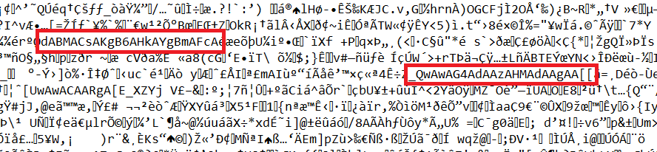
- Đoạn trên trong file text được dấu trong Resource
- Chứa: Các phần đã bị mã hóa của Key dùng để check và MD5 Key
- Bôi đỏ là Phần 1 và Phần 2 của Key đã bị mã hóa.
- File Text sẽ được Export ra thư mục Temp
- SetFilePointer tới các đoạn cần check trong File

